**Óptica Geométrica**

1. **Conceito:** É a parte da física que estuda e explica os fenômenos relacionados com a luz.



1. **O que é a Luz:** O conceito de luz se modificou muito ao longo da história.

* A luz para os Gregos: Para os antigos mais especificamente os atomistas a luz seria formada por partículas muito pequenas que se desprendiam da superfície dos objetos, preservando suas formas. Essas partículas penetravam nos olhos e permitiam a visão dos objetos. As partículas de luz não podiam entrar em nossos olhos se estivessem fechados, portanto só conseguíamos fechar com os olhos abertos. Essas partículas foram chamadas de eidola ou simulacros.
* A luz para a escola pitagórica: Uma noção inteiramente diferente da natureza da luz foi proposta pelos pitagóricos e, mais tarde, adotada por Euclides. A luz seria algo emanado não dos objetos visíveis, mas pelos olhos. Esta emanação, o *quid*, provinha do *fogo interior* dos seres vivos, e que também se propagaria em **linha reta**. Tal conceito se apoiava em alguns fatos empíricos, por exemplo: se perdemos uma agulha no meio da palha, não a encontramos senão quando nosso olhar incide diretamente sobre ela; de certo modo, podemos “sentir'' um olhar etc.
* O conceito moderno de luz; Em nossos dias a luz possui natureza dual de onda-partículas. A luz em certos fenômenos será considerada onda eletromagnética e em outros será formada por partículas chamadas de fótons.

1. **A Luz no Contexto da Óptica Geométrica:** Em óptica geométrica vamos considerar que a luz está associada raios que partem da fonte luminosa, atingem o objeto e são desviados em todas as direções, sendo percebidos pelos olhos de um observador. Também é possível que receber a luz diretamente da fonte luminosa como, por exemplo, olhando diretamente para chama da uma vela.

**3.1. Raio de Luz**

É toda linha que representa geometricamente a direção e o sentido de propagação da luz.



Um conjunto de raios de luz forma um **feixe de luz.**

 



1. **Tipos de Fontes de Luz**

**4.1.Fonte primária de Luz Primária ou Fonte luminosa**

É aquela que emite luz própria. Exemplos: o Sol, a chama de uma vela, as lâmpadas acesas e outras.

**4.2.Fonte Secundária de Luz ou Fontes Luminosas**

É aquela que reflete a luz que recebe de uma fonte primária. Exemplos: a Lua, o vaso, a parede e outros.

**4.3. Fonte de Luz Puntiforme e Extensa**

É a fonte de luz cujas dimensões são desprezíveis. Exemplo: uma lâmpada comum observada a uma distância de 40 m.

Quando as dimensões da fonte não são desprezíveis ela é dita **extensa.**

1. **Meios: Transparente, Translúcido e Opaco**

* **Transparente**: Permite visualização nítida dos objetos. Ex: ar, vidro comum, água pura.
* **Translúcido**: Não permite a visualização nítida dos objetos. Ex: vidro fosco.
* **Opaco**: Não permite a visualização dos objetos. Ex: Madeira, alvenaria.

1. **Velocidade da Luz**

A velocidade da luz no vácuo é constante e igual a:

**C = 3 x 108 m/s**

Em Astronomia utiliza-se a unidade de comprimento denominada ano-luz, que representa a distância percorrida pela luz no vácuo em um ano.

**1 ano-luz = 9,46 x 1015 m**

1. **Princípios da Óptica Geométrica**
2. **Princípio da propagação retilínea da luz**

Em meios homogêneos e transparentes a luz se propaga em linha reta.



1. **Princípio da independência dos raios de luz**

Quando dois ou mais raios de luz se cruzam cada um segue seu caminho como se outro não existisse.



1. **Princípio da reversibilidade dos raios de luz**

Caminho seguido pela luz não depende do seu sentido de propagação. Isto significa que o caminho da ida é igual ao caminho da volta



1. **Angulo Visual**

É o ângulo sob o qual o observador vê o objeto AB. Quando nos aproximamos de uma árvore percebemos um aumento aparente na altura da árvore. Isso ocorre porque na aproximação há o aumento do ângulo visual.





O ângulo α é formado pelos raios de luz que partem dos pontos extremos A e B.

1. **Câmara Escura de Orifício**

Uma câmara escura de orifício consiste em um equipamento formado por uma caixa de paredes totalmente opacas, sendo que no meio de uma das faces existe um pequeno orifício.

Ao colocar-se um objeto, de tamanho *o*, de frente para o orifício, a uma distância *p*, nota-se que uma imagem refletida, de tamanho *i*, aparece na face oposta da caixa, a uma distância *p'*, mas de forma invertida. Conforme ilustra a figura:

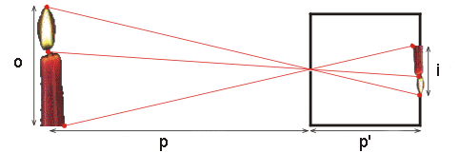

Desta forma, a partir de uma semelhança geométrica pode-se expressar a seguinte equação:



Sendo esta conhecida como a Equação da câmara escura.

1. **Eclipses Solar e Lunar**

**Os Eclipses Solares podem ser:**

* 1. **Totais**: quando o disco lunar encobre completamente o disco do sol. Embora a lua seja um astro muito menor que o sol, em face a enorme distância deste, por uma ocorrência feliz, seus diâmetros aparentes são praticamente iguais (cerca de  meio  grau);

1. **Parciais:** quando apenas parte do disco solar é  encoberto pela lua;
   1. **Anulares:** quando apenas um anel do disco solar fica descoberto.

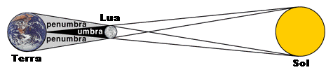

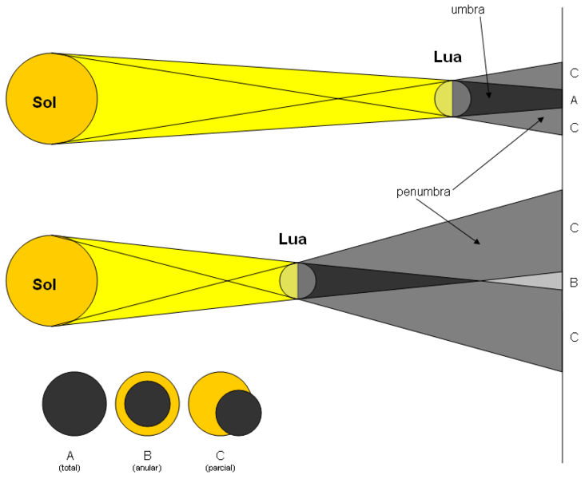





1. **Eclipse Lunar**

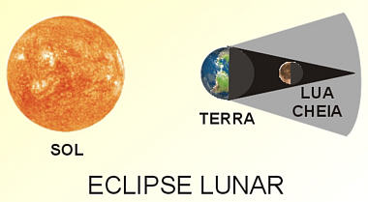

**Exercício**

* + 1. São fontes luminosas primárias:
    2. lanterna acesa, espelho plano, vela apagada;
    3. olho-de-gato, Lua, palito de fósforo aceso;
    4. lâmpada acesa, arco voltaico, vaga-lume aceso;
    5. planeta Marte, f io aquecido ao rubro, parede de cor clara;
    6. tela de uma TV em funcionamento, Sol, lâmpada apagada.
    7. Um estranho mecanismo que consistia no fato de os olhos lançarem linhas invisíveis terminadas em ganchos (“anzóis”) que capturavam os detalhes dos objetos visados e traziam as informações aos órgãos visuais, possibilitando enxergar. Tão logo foi aprimorada a noção de luz, essa teoria foi demovida mediante o seguinte argumento:

1. A luz propaga-se em linha reta.
2. Os raios luminosos têm um único sentido de propagação.
3. Não é possível enxergar em ambientes totalmente escuros.
4. Só é possível enxergar corpos que difundem a luz de outros corpos.
5. Só é possível enxergar corpos que emitem luz própria.
   * 1. Considere os seguintes dados: distância do Sol à Terra:1,5 · 108 km; velocidade da luz no vácuo: 3,0 · 105 km/s. Admita que a partir de um determinado instante o Sol deixasse de emanar energia, isto é, “apagasse”. Quanto tempo após o referido instante esse fato seria registrado na Terra?
     2. Com o Sol a pino, observa-se que a sombra de um disco circular, projetada no solo plano e horizontal, tem a mesma forma e o mesmo diâmetro do disco. Pode-se, então, concluir que:
6. os raios solares são praticamente paralelos entre si e o disco está disposto paralelamente ao solo;
7. os raios solares são praticamente paralelos entre si e o disco está disposto perpendicularmente ao solo;
8. os raios solares são muito divergentes e o disco está disposto paralelamente ao solo;
9. os raios solares são muito divergentes e o disco está disposto perpendicularmente ao solo;
10. nada se pode concluir apenas com as informações oferecidas.
    * 1. Analise as proposições seguintes:
         + 1. No vácuo, a luz propaga-se em linha reta.
           2. Em quaisquer circunstâncias, a luz propaga-se em linha reta.
           3. Nos meios transparentes e homogêneos, a luz propaga-se em linha reta.
           4. Ao atravessar a atmosfera terrestre, a luz propaga-se em linha reta.
      2. Desejando medir a altura **H** de um prédio, um estudante fixou verticalmente no solo uma estaca de 2,0 m de comprimento. Em certa hora do dia, ele percebeu que o prédio projetava no solo uma sombra de 60 m de comprimento, enquanto a estaca projetava uma sombra de 3,0 m de comprimento. Considerando os raios solares paralelos, que valor o estudante encontrou para **H**?
      3. **(UFPE)** Uma pessoa de 1,8 m de altura está em pé ao lado de um edifício de altura desconhecida. Num dado instante, a sombra dessa pessoa, projetada pela luz solar, tem uma extensão de 3,0 m, enquanto a sombra do edifício tem uma extensão de 80 m. Qual a altura, em metros, do edifício?
      4. Um grupo de escoteiros deseja construir um acampamento em torno de uma árvore. Por segurança, eles devem colocar as barracas a uma distância tal da base da árvore que, se cair, ela não venha a atingi-los. Aproveitando o dia ensolarado, eles mediram, ao mesmo tempo, os comprimentos das sombras da árvore e de um deles, que tem 1,5 m de altura; os valores encontrados foram 6,0 m e 1,8 m, respectivamente. Qual deve ser a menor distância das barracas à base da árvore?
      5. Num eclipse da Lua, a posição relativa dos três astros, Sol, Lua e Terra, são a seguinte:
11. O Sol entre a Lua e a Terra.
12. A Lua entre o Sol e a Terra.
13. A Terra entre o Sol e a Lua.
14. A Terra e a Lua à esquerda do Sol.
15. É impossível a ocorrência de um eclipse da Lua.



* + 1. A figura acima está fora de escala; reproduz, porém, corretamente, os aspectos qualitativos da geometria do sistema Terra, Lua, Sol durante um eclipse anular do Sol. Qual das opções abaixo melhor representa a situação aparente do Sol e da Lua para observadores situados respectivamente nas zonas I, II e III da Terra?



**Gabarito**

|  |  |  |  |  |  |
| --- | --- | --- | --- | --- | --- |
|  | | | | | |
| 1. C | 2. C | | 3. 3,81 · 105 km | | 4. A |
| 5. Resolução  (I) Correta.  (II) Incorreta.  A luz propaga-se em linha reta somente nos meios transparentes e homogêneos.  (III) Correta.  (IV) Incorreta.  A atmosfera terrestre é um meio heterogêneo que obriga a luz que incide obliquamente sobre ela a descrever uma trajetória curva até atingir a superfície do planeta. | | | | | |
| 6. H = 40 m | | 7. 48 m | 8. 5,0 m | 9. C | 10. A |
|  | | | | | |